Tutorial Instalasi

Xamarin dapat diinstal sebagai bagian dari Visual Studio:

1. Download Installer Visual Studio Community 2017 pada link :

https://visualstudio.microsoft.com/downloads/

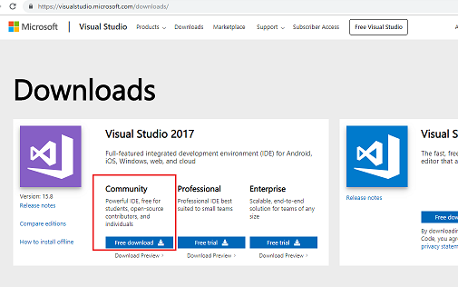

1. Jalankan installer yang sudah di download
2. Jangan lupa centang **Mobile development with .NET**pada tab **Workload**:

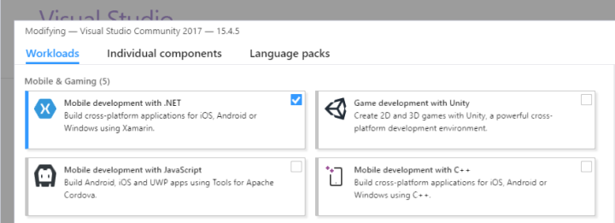

1. Ketika **Mobile development with .NET**dicentang, lihatlah bagian **Summary**yang terletak di sebelah kanan installer. Di sana kita bisa memilih komponen mana saja yang mau kita install.Jika di komputer yang akan terinstal sudah tersedia komponen untuk develop aplikasi Android, kita dapat menghapus tanda centang pada **Android NDK**, **Android SDK setup**, **Java SE Development Kit**, **Google Android Emulator**dan **Intel HAXM**untuk menghemat ruang disk yang dimiliki. Kita juga dapat mencentang **Universal Windows Platform tools for Xamarin**jika ingin membuat aplikasi berbasis UWP.

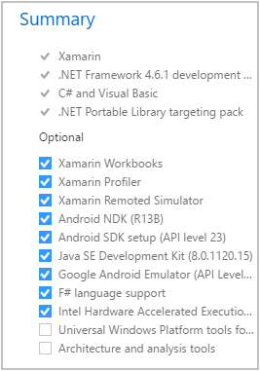

1. Klik tombol **Install** yang terletak di bagian kanan bawah installer untuk memulai proses instalasi. Tunggu hingga proses instalasi selesai (akan memakan waktu yang cukup lama karena sangat besar ukurannya)

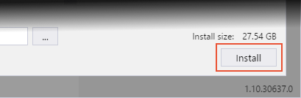

1. Ketika proses instalasi sudah selesai, klik tombol **Launch** untuk menjalankan Visual Studio

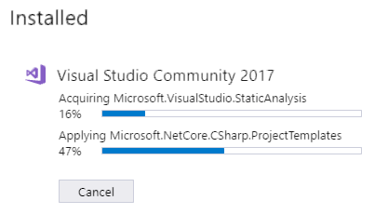

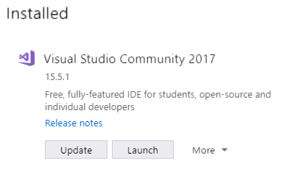

1. Berikut adalah tampilan dari aplikasi Visual Studio Community 2017

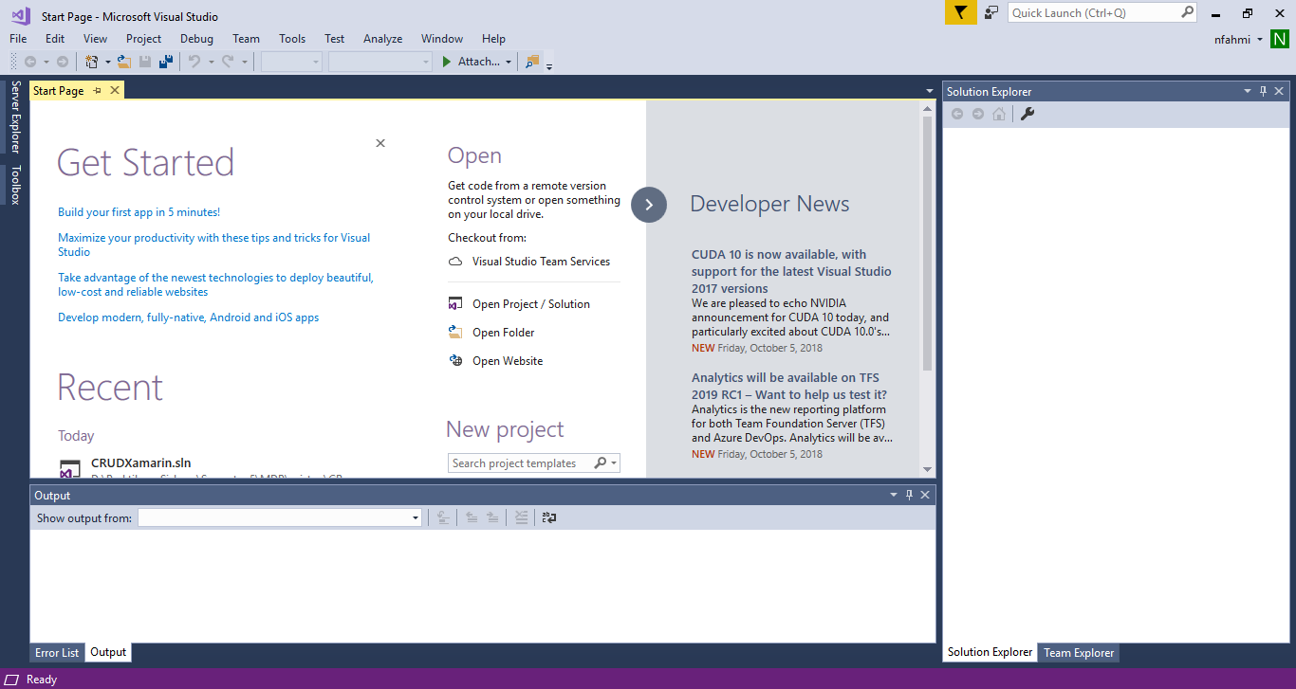

Berikut adalah Cara menginstal SDK

Note : diharapkan SDK sudah terinstall sesuai dengan versi SDK device smartphone masing – masing.

1. Klik pada menu Tools > Android > Android SDK Manager

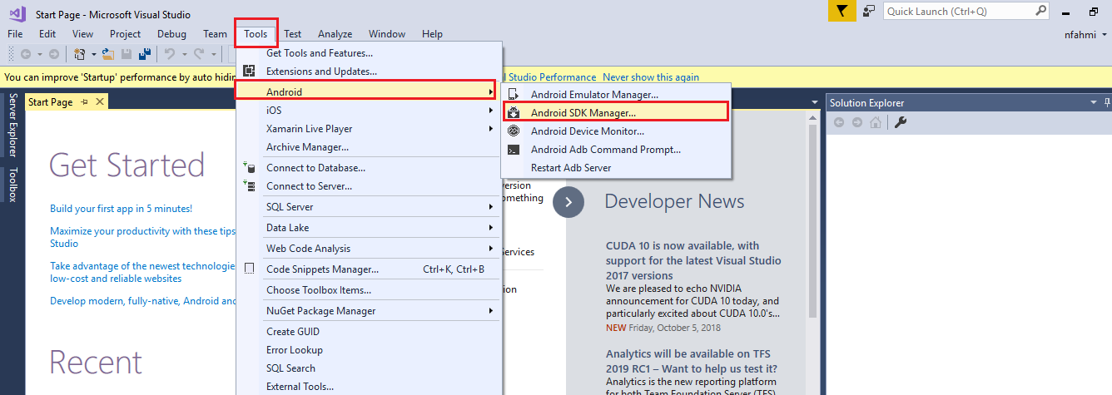

1. Checklist SDK yang akan di Install (sesuaikan dengan SDK pada device anda) pada gambar dibawah misalkan versi Android 5.0 – Lollipop. Yang perlu diinstal yaitu Android SDK Platform untuk yang lain tidak wajib (sesuai kebutuhan). Kemudian klik Apply Change

